**对于未来1个月的预测的有效因子如下：**

总R2 = 34.5%

表格

解读

1. 如果美国失业人数中的退职者相较于3个季度前增多，欧元贬值。退职者定义为：**主动离职寻找新工作。退职者增多说明就业市场乐观，美国预期经济向好，美元升值。**

1. 如果欧洲央行对非欧元区居民的外币负债的12个月变化量增大，欧元升值。该因子只适用于对下个月的预测，对于2、3、6个月没有预测能力。

1. 欧元区M1环比相对于前一个月增大，欧元贬值。

1. 欧元区M2同比与半年前相比的变化量增大，欧元贬值。

1. 美国所有商业银行的余额（资产-负债）相对于2个月前的变化量增加，欧元升值。

1. 美国所有商业银行的银行信贷资产较上个月增多，欧元下个月升值。该因子只适用于对下个月的预测，对于2、3、6个月没有预测能力。

**对于未来2个月的预测的有效因子如下**：

总模型R2 = 40.1%

3. 欧元区M2同比相较于6个月前的变化量增加，欧元贬值。

4. 欧元区M1同比相较于12个月前增加，欧元升值。

5. 美国制造业就业扩散指数（12个月后）相对于12个月前的变化量增加，欧元升值。

6. 欧洲央行的黄金资产相较于两个月前的变化量上升，欧元升值。该因子仅在预测两个月有效。

**对于未来3个月的预测的有效因子如下：**

总模型R2 = 50.2%

表格

第一项用美国CPI当月同比替换

第四项用美国企业债利差替换

第五项用非农就业替换

得到的新模型如下：

Adjusted R2 = 40.7%

文本

1. 美国CPI同比的指数如果增加，欧元贬值。
2. 美国保险服务出口较9个月前增加，欧元升值。
3. 欧盟27国PPI同比较9个月前变化较大，欧元升值。
4. 美国AAA级企业债期权调整利差较12个月前的变化量较大，欧元贬值。
5. 美国采矿业的非农就业人数增加，欧元贬值。
6. 德国M2较6个月前的变化量增加，欧元升值。

**预测6个月时的模型：**

R2 = 65.2%

因子选择：

图表

第四项数据仅在欧债危机的时候表现出异常值，其余时候基本为0. 替换为：

第5项数据仅在金融危机和疫情期间表现出较高值。

可替换为：

最终模型为：

Adjusted R2= 60.0%

1. 欧洲央行对非欧元区居民的外币负债较9个月前变化的绝对值增加，欧元上涨。
2. 德国HICP同比较12个月前变化的绝对值上涨，欧元贬值。
3. 美国核心CPI当月同比较12个月前上涨，欧元价格下跌。
4. 欧元地区微型金融机构存款同比上涨，欧元升值。
5. 美国密歇根大学通胀预期变化的指数如果增加，欧元贬值。
6. 法国10年国债收益率较12个月前上涨，欧元升值。

引用：

1. [美国非农就业：离触发Taper仅一步之遥 - 华尔街见闻 (wallstreetcn.com)](https://wallstreetcn.com/articles/3634609)

图表：

1. 文本

   描述已自动生成 表格

   描述已自动生成

采用Merlion包中的单一模型Arima进行预测，以月为间隔，选取2001-01至2017-03的全部数据（共195条）进行模型训练，对2017-04至2021-04的“closeLogDiff”值（共49条）进行预测，最终预测结果为：

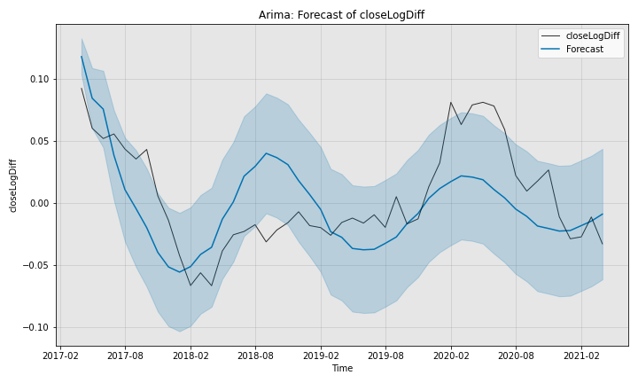

真实值与预测值之间的均方根误差RMSE具体为：0.0355。

进一步计算真实值与预测值之间的涨跌趋势准确度，由于closeLogDiff为差分后数值，正负号即可代表原始数值的涨跌情况，因此在这里只需判断两个数值是否为同符号。将大于0标记为1，小于0标记为0，部分结果如下：

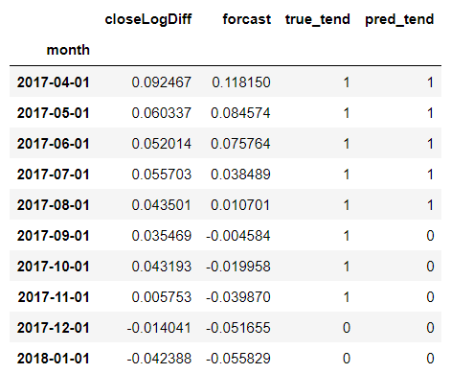

计算可得相同趋势的准确率为0.6735。